
A.M.S.A Associazione Medica per lo
Studio dell’Agopuntura
I d’ O
Centro Studi per le
Terapie Naturali
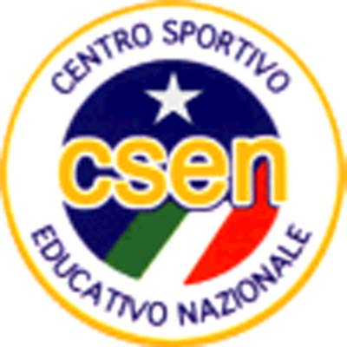
CORSO di COSMETICA NATURALE
Trattamenti e Massaggi Energetici per
TESTA e CAPELLI
UNA SPA per i CAPELLI
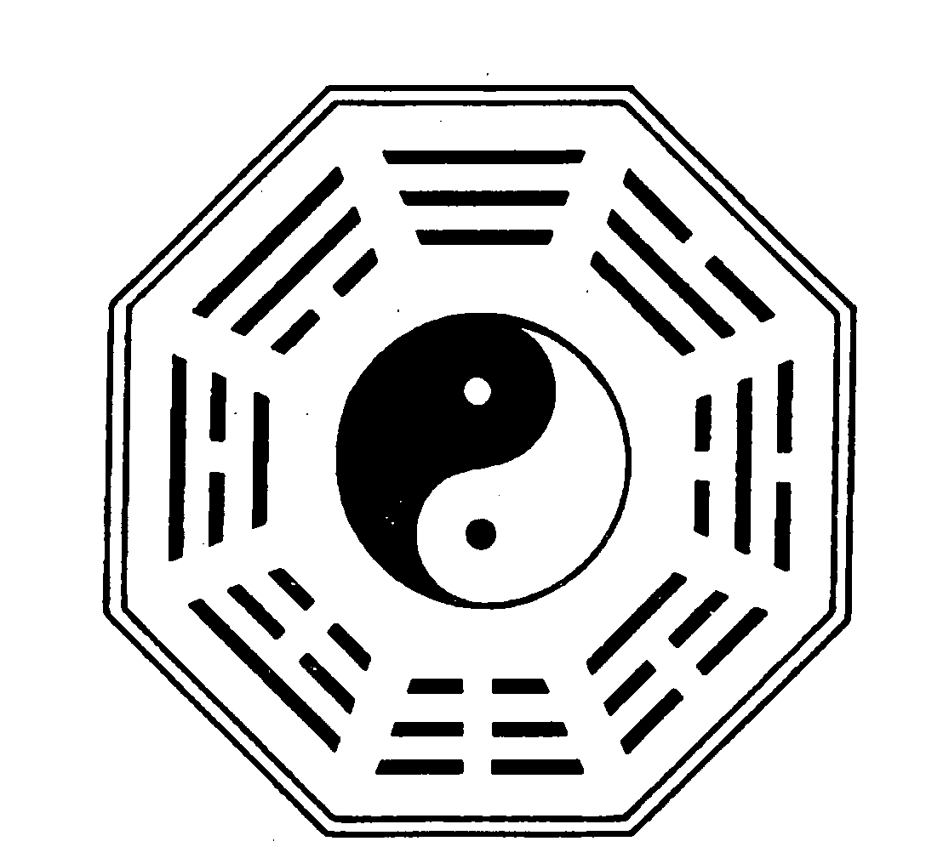
Per imparare:
- tecniche fondamentali per praticare il
Massaggio ENERGETICO della testa e dei capelli,
- ad usare oli essenziali per l’estetica e per il riequilibrio delle energie
- per apprendere trattamenti mirati alla testa, al cuoio capelluto , ai capelli, su principi di Medicina Cinese e di Cosmetica Naturale:
- per applicare un modello Classico Energetico da insegnamenti millenari per un
Centro Benessere alla poltrona lavaggio.

I d’O - CENTRO STUDI per le TERAPIE NATURALI
Via Righetti 2/B – 64020 S. Nicolò a Tordino (TE)
Info Segreteria Organizzativa: Tel/Fax : 0861 232231 - Cell. 345 5783922
Email: info@centroido.it – Web : www.centroido.it

PROGRAMMA E INFORMAZIONI
ISCRIZIONE: Il costo annuo del corso che si compone di cinque incontri , è di 420 euro frazionabili in 4 rate. All’atto della iscrizione è necessario versare un acconto di 120 euro. La quota va interamente versata entro marzo 2013 .(Per i soci CSEN prevista esenzione IVA ed uno sconto del 10% ).
E’ possibile iscriversi ad ogni singolo incontro al costo di 100 euro ( più IVA). E’ possibile iscriversi alla esercitazione successiva al costo di 50 euro ( più IVA). (Per i soci CSEN prevista esenzione IVA ed uno sconto del 10% ).

SEDI : Lezioni: Hotel Sporting**** - Via A. De Gasperi, 41 - Teramo
Lezioni ed esercitazioni: Centro Id’O – Via Righetti 2/b San Nicolò (Teramo)
ATTESTATI: Al termine del Corso sarà rilasciato un Certificato di Frequenza delle ore seguite e un Attestato di Formazione.
Le ore effettuate possono essere cumulate per i Corsi di DIPLOMA di TUINA’ 1° e 2° anno riconosciuto da CSEN per il Centro IDO .
DOCENTI: Dr. C. Di Stanislao Dr.ssa T. D’Onofrio, Dr. C. Cardone,
M° A. Antonelli., M° E. Paolini
CORSO di COSMETICA NATURALE
Trattamenti e Massaggi
Per la TESTA e i CAPELLI

Orari: Domenica 9,30 – 19,00

Teoria Pratica
1° Incontro  17/02/2013 | Il Massaggio della  TESTA :  Il MASSAGGIO dei  QUATTRO “DEI” | TEORIA: I Meridiani della testa i ed i loro punti attivi:  Vaso Governatore , Vescica e Vescica Biliare  PRATICA: protocollo del MASSAGGIO SI SHEN  Esercitazioni pratiche. Tisane ed Aromaterapia integrate  al trattamento
24/02/2013  Ore  10,00- 16,00 | ESERCITAZIONI
2° Incontro  17/03/2013 | Testa cuoio capelluto  e capelli :  il MASSAGGIO della  GIADA | TEORIA: Fisiologia dei capelli e del cuoio capelluto  Osservazione e diagnosi del benessere del capello e del  cuoio capelluto nella cosmetica naturale  PRATICA: protocollo del MASSAGGIO della GIADA  Esercitazioni pratiche. Tisane ed Aromaterapia integrate  al trattamento
24/03/2013  Ore  10,00- 16,00 | ESERCITAZIONI
3° Incontro  19/05/2013 | Il Massaggio della  MANO | TEORIA: principi di Medicina Taoista applicati alla  mano , Meridiani e punti di agopuntura  PRATICA: il Massaggio DA LING Esercitazioni  pratiche. Le maschere ed i peeling naturali per il  ringiovanimento delle mani . Le Tisane per le MANI
26/05/2013  Ore  10,00- 16,00 | ESERCITAZIONI
4° Incontro  30/06/2013 | I trattamenti naturali per  Cuoio capelluto e  CAPELLI | TEORIA: Fisiologia dei capelli e le più comuni patologie  del cuoio capelluto ( forfora secca e grassa,dermatite  seborroica, eczema, fragilità e caduta dei capelli, alopecia).  PRATICA: Applicazioni di estratti vegetali e di  principi di fitoterapia per ciascuna patologia descritta .  Il trattamento per la CADUTA del CAPELLI e  ALOPECIA Tisane ed Aromaterapia integrate.
7/luglio/2013  Ore  10,00- 16,00 | ESERCITAZIONI

5° Incontro  08/07/2013 | I RITUALI da  SPA per CAPELLI trattamenti naturali per  un “Centro Benessere”  alla poltrona lavaggio . | TEORIA: Il RITUALE dell’ESTATE : trattamenti  integrati di massaggio, tisane da applicare al cuoio  capelluto, oli essenziali e cromo terapia  TEORIA: Il RITUALE dell’ INVERNO : trattamenti  integrati di massaggio, tisane da applicare al cuoio  capelluto, oli essenziali e cromo terapia  PRATICA: applicazione pratica dei due rituali con  tecniche di utilizzo di tisane , oli essenziali .  MASSAGGI di Tonificazione dello YANG ( estate) e  dello YIN ( inverno )

L’Ass. I d’O BENESSERE NATURALE - CENTRO STUDI- affiliata CSEN NAZIONALE ( Cod. Aff. 40/AB/PS/2011) ENTE con FINALITA’ ASSISTENZIALI RICONOSCIUTO DAL MINISTERO DEGLI INTERNI ( D.M.559/C3206,12000.A.101DEL 29 febbraio1992 ASSOCIAZIONE DI PROMOZIONE SOCIALE iscriz. N°77 Reg. Naz. Min. Lav. e Politiche Soc.(L.7-12-2000 n.383)

GRADITA la PREISCRIZIONE
anche solo tramite comunicazione dati personali
attraverso mail o sms

www.centroido.it
info@centroido.it

info LUCIA : 345 5783922

